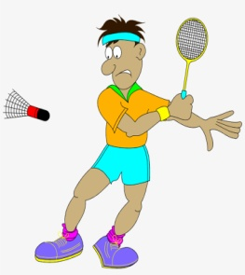**План – конспект уроку з фізичної культури**

**Урок: №85**

**Дата: 15.04.2024**

**Клас: 6**

**Модуль:** бадмінтон, доджбол, футбол.

**Тема:** Узагальнення знань з модуля «Бадмінтон». Виконання тестового завдання.

**Мета:** Узагальнення та перевірка набутих теоретичних знань з теми, сприяти фізичному удосконаленню учнів засобами фізичних вправ.

**Завдання уроку:**

1. Узагальнити знання учнів з модуля «Бадмінтон», перевірити рівень засвоєння теоретичних знань шляхом виконання тестового завдання.

2. Сприяти зміцненню здоров’я дітей, розвитку фізичних якостей.

3. Розвивати стійкий інтерес до занять фізичними вправами, виховувати любов до фізичної культури та спорту.

**Хід уроку**

**І. Підготовча частина.**

1. Організаційний момент.

2. Медико-педагогічний контроль – замір ЧСС.

[**https://www.youtube.com/watch?v=tkdcRN_Kg00**](https://www.youtube.com/watch?v=tkdcRN_Kg00)

3. Повторити правила безпечної поведінки на уроці фізичної культури та самостійному виконанні фізичних вправ.

[**https://www.youtube.com/watch?v=RQ2KUUupuFU&t=19s**](https://www.youtube.com/watch?v=RQ2KUUupuFU&t=19s)

4. Виконати комплекс вправ для профілактики плоскостопості:

[**https://www.youtube.com/watch?v=BZHhTPe1nUs**](https://www.youtube.com/watch?v=BZHhTPe1nUs)

**ІІ. Основна частина.**

1. Повторити правила гри у бадмінтон:

[**https://www.youtube.com/watch?v=6Y3hmUuTixc**](https://www.youtube.com/watch?v=6Y3hmUuTixc)

2. Виконати тестове завдання з модуля «Бадмінтон» за посиланням:

[**https://naurok.com.ua/test/homework/48614297**](https://naurok.com.ua/test/homework/48614297)

**ІІІ. Заключна частина.**

1. Підсумок уроку.

2. Домашнє завдання:

* Повторити правила гри у бадмінтон.
* Виконати комплекс загально розвиваючих вправ:

[**https://www.youtube.com/watch?v=9hmFPLG-InA**](https://www.youtube.com/watch?v=9hmFPLG-InA)